Criado por: | Henrique Abrileri
Validado por: | (Superior Imediato para validação e aprovação)
Data de Criação: | 16/11/2016
Data de Validade: | (Data de validade do procedimento)
Versão: | 1.0
Grupo Solucionador Responsável: | Field Service

- Objetivo
O objetivo desse processo é assegurar que o fluxo de acionamento do Fornecedor de Impressora seja seguido conforme os prazos estipulados com eficiência e eficaz.

- Aplicação
Área de TI.

- Definições
Abertura de Requisição de Serviço ou Incidente.

- Procedimento

  - Suprimento
Quando algum Colaborador ou a própria TI identificar a necessidade de troca de Suprimento, um ticket deverá ser aberto pelo Service Desk e enviado para equipe de Field, pois através das informações desse chamado, será capaz de abrir um ticket com o Fornecedor.
A equipe de Field deverá seguir o procedimento de abertura de requisição de suprimentos, pois através dele poderá ver as informações necessárias, e o contato com o Fornecedor (que nesse caso é somente via e-mail).
Quando o Fornecedor tiver o número da OS (Ordem de Serviço), a mesma deverá ser inserida na nossa ferramenta de Gestão de Serviços de TI para controle.
A equipe de Field será responsável pela cobrança e acompanhamento do chamado interno e externo. A validação deverá ser feita com o Colaborador, caso tenha sido aberto pelo mesmo, somente após essa validação, o ticket poderá ser finalizado e o fluxo encerrado.

  - Incidente
Quando algum Colaborador ou a própria TI identificar uma falha nos equipamentos do Fornecedor, um ticket deverá ser registrado pelo Service Desk e o atendimento será iniciado pelo Service Desk, caso não consiga a solução, a equipe de Field deverá ser acionada para dar continuidade ao atendimento. Após o diagnóstico, e caso não consiga uma solução, uma O.S. (Ordem de Serviço) será registrada com a Fornecedora de Impressora pela equipe do Field, nesse caso, o procedimento de incidente com impressora deverá ser seguido.
Ao solicitar o apoio do Fornecedor, enviando e-mail e registrando a O.S., o número da mesma deverá ser registrado no nosso sistema de Gestão de Serviços de TI também para controle e auditoria.
Após a visita do técnico, o Field deverá validar a solução do chamado com o Colaborador, e caso não resolva, deverá reabrir aquela O.S. ou seguir o procedimento do próprio fornecedor.

  - Processo para solicitação de suprimentos

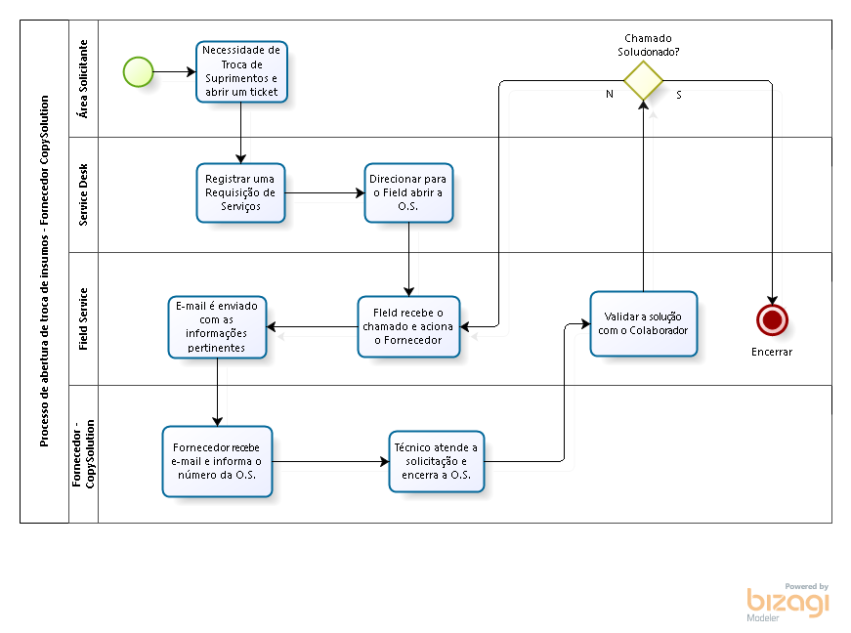

  - Processo para abertura de incidente – Fornecedor de Impressora

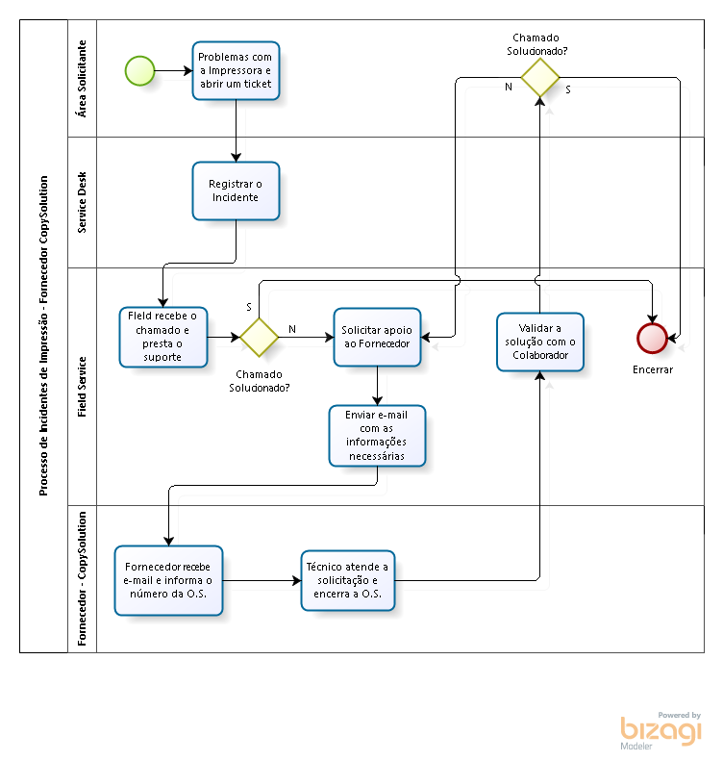

  - Matriz RACI para solicitação de suprimentos

A matriz RACI é uma ferramenta utilizada para deixar claro aos envolvidos a atribuição de responsabilidades. RACI é o acrônimo dos termos:

- Responsible (Responsável)

- Accountable (Autoridade)

- Consulted (Consultado)

- Informed (Informado)
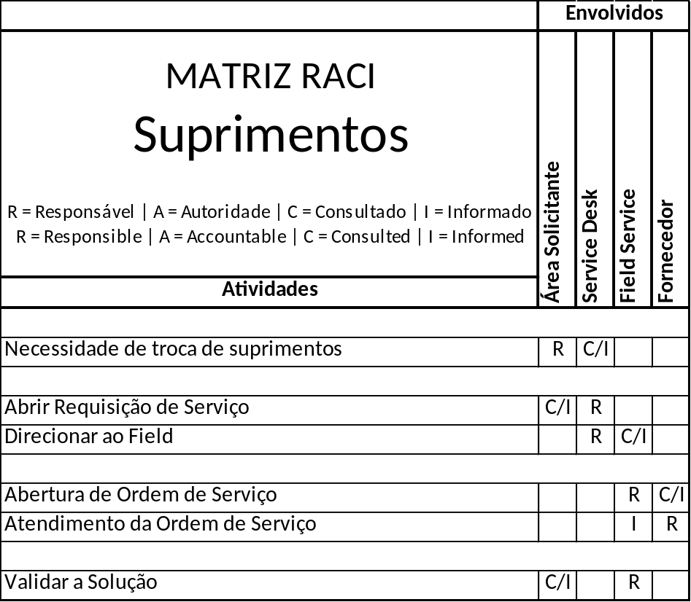

  - Matriz RACI para abertura de incidentes – Fornecedor de Impressão

A matriz RACI é uma ferramenta utilizada para deixar claro aos envolvidos a atribuição de responsabilidades. RACI é o acrônimo dos termos:

- Responsible (Responsável)

- Accountable (Autoridade)

- Consulted (Consultado)

- Informed (Informado)

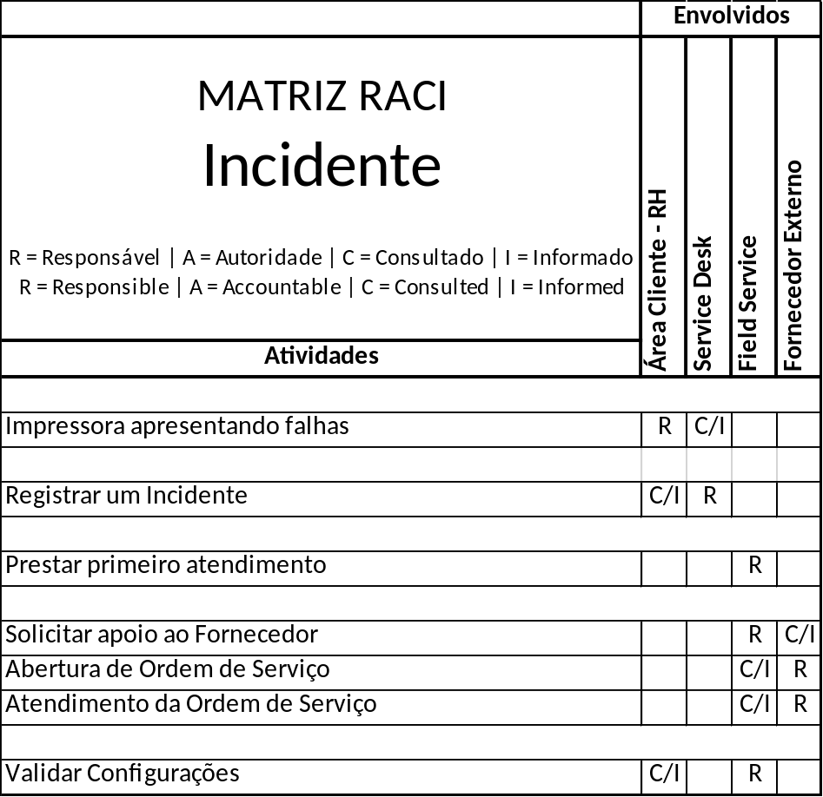

  - Indicadores de Desempenho

Um indicador chave de desempenho (KPI) é uma ferramenta para gerenciar a medição do nível de desempenho e sucesso da empresa ou processo, mostrando que o objetivo seja alcançado.

KPI: Número de Ordem de Serviço aberta no mês X número de ticket registrado e atendidos no mês.
Meta: Igual.
KPI: Número de Ordem de Serviço reaberta no mês.
Meta: = zero

Alteração realizada | Responsável | Data

